Spontan micelledannelse
Ide til øvelse hentet fra Journal of Chemical Education 1993, 70, 254
samt fra følgende adresse: http://mrsec.wisc.edu/edetc/nanolab/micelle/index.html

Introduktion
Figur 1 En micelle dannet af docecylbenzensulfonat | Overfladeaktive stoffer indeholder molekyler, som er opbygget af en lang upolær kæde bestående udelukkende af carbonatomer og hydrogenatomer samt en polær ende. I vandige opløsninger vil de spontant kunne organisere sig i miceller, hvis koncentrationen overstiger den kritiske koncentration. Molekylernes upolære kæder vender i en micelle ind imod hinanden, mens de polære ender vender ud i den vandige opløsning. I denne øvelse fremstilles miceller med en diameter på 1-5nm.  Micellernes indre kan ”opløse” upolære forbindelser, og hvis den upolære forbindelse er et farvestof bliver opløsningen herved farvet.

Figur 2 Model af micelle med opløst farvestof. For ikke at miste overblikket er figuren forenklet.

Apparatur
Brøndrække med 12 brønde
Bægerglas 25mL, 150mL og 250mL
Filtrerpapir
Magnetomrører og magnet
Måleglas 10mL og 250mL
Plastpipetter
Pincet
Saks
Spatler

Kemikalier
Acetone
5% Natriumdodecylbenzensulfonat-opløsning

PAN-opløsning

Figur 3 Strukturen af dodecylbenzensulfonat

1-(2-pyridylazo)-2-naphthol – opløsning (PAN)
Figur 4 Strukturen af PAN-molekylet

Risiko og sikkerhed
NDS angives at være giftigt ved indtagelse.
PAN er lokal irriterende.
Acetone er brændbar.

Forsøgene skal udføres under sug. Handsker og beskyttelsesbriller skal anvendes.

Affaldshåndtering: Affald i ”organisk affald”

Forsøgsbeskrivelse
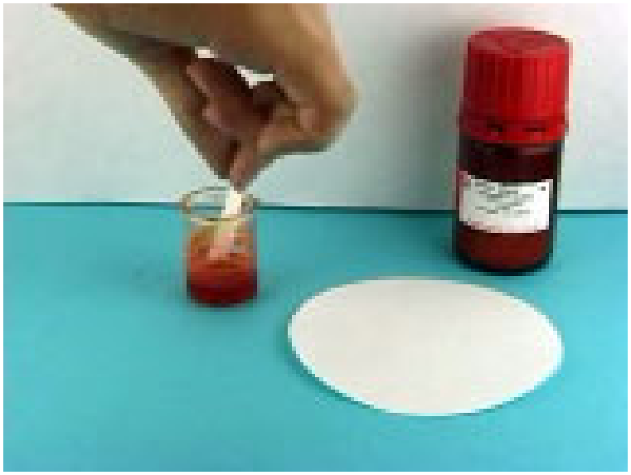 | Fremstilling af indikatorpapir  - I et 25mL bægerglas hældes lidt af PAN-opløsningen.  - Klip et stykke filtrerpapir på ca. 1cm x 3cm til.  - Med en pincet dyppes filtrerpapiret i PAN-opløsningen.  - Filtrerpapiret tørres (evt. med en hårtørrer), og indikatorpapiret er klar.
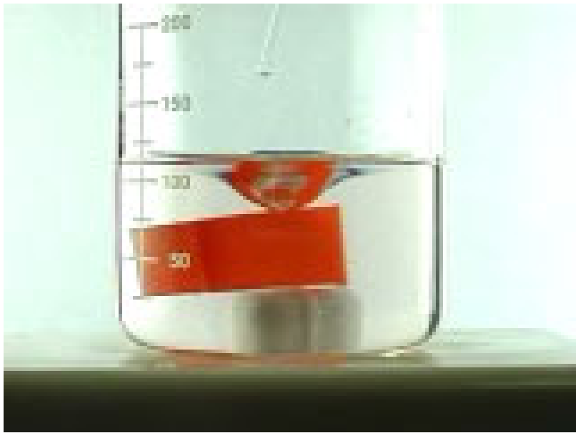 | - Det fremstillede indikatorpapir lægges i et bægerglas med 200mL demineraliseret vand og en magnet. Sørg for omrøring med en magnetomrører.  - Observeres der en farveændring? Bliver PAN ”opløst” i vandet?
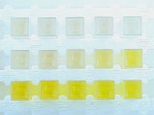 | Dannelse af miceller  I det følgende skal der under fortsat omrøring tilsættes NDS til opløsningen med indikatorpapiret.  - Med pipette udtages en prøve på 2mL af opløsningen med indikatorpapiret. Overfør de 2mL til en brønd i brøndrækken.  - Med en anden pipette tilsættes 2mL NDS-opløsning til opløsningen med indikatorpapiret. Vent ca. 2 minutter.  - Udtag med pipette 2mL af opløsningen med indikatorpapiret til en ny brønd.  - Tilsæt 2mL NDS-opløsning til opløsningen med indikatorpapiret. Vent 2 minutter, og udtag en prøve på 2mL til en ny brønd.  - Gentag tilsætningerne, indtil 15 brønde er fyldte.  Når du er færdig kan der evt. tages et billede af brøndene.

Spørgsmål:
- Indse at koncentrationen af NDS i brøndene stiger ækvidistant fra brønd 1 til brønd 15.
- I hvilken brønd begynder opløsningen at blive farvet? Forklar hvorfor de første brønde ikke er farvede.

